**Тест Давление в жидкости и газе.**

**Расчёт давления жидкости на дно и стенки сосуда**

**1** От чего зависит давление в жидкости?

*Выберите один из 4 вариантов ответа:*

1) Объема жидкости

2) Плотности жидкости и высоты ее столба

3) От всего перечисленного

4) Силы трения жидкости о стенки сосуда

**2** В цилиндрический сосуд налиты ртуть, вода и керосин. Определите общее давление, которое оказывают жидкости на дно сосуда, если их объемы одинаковы, а верхний уровень керосина располагается на высоте 12 см от дна сосуда. (g = 10 Н/кг).

*Выберите один из 4 вариантов ответа:*

1) 5,43 кПа

2) 5,15 кПа

3) 6,16 кПа

4) 6,76 кПа

**3**В три сосуда, показанных на рисунке, налили по 1 литру воды. В каком из них на дно оказывается большее давление?

*Изображение:*

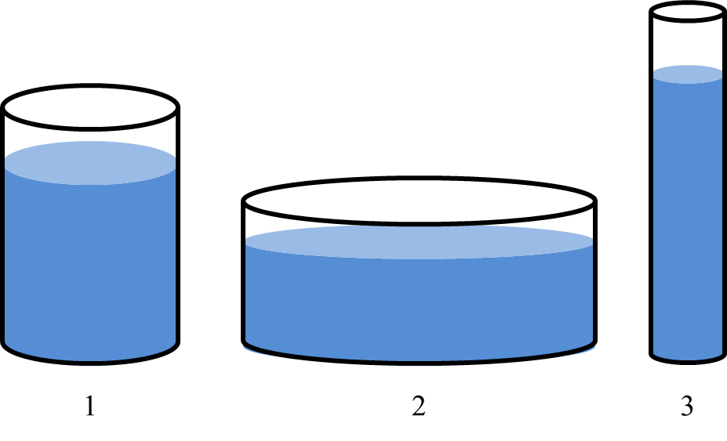

*Выберите один из 4 вариантов ответа:*

1) Во всех трех давление на дно будет одинаковым

2) 2

3) 1

4) 3

**4** Создают ли газы давление?

*Выберите один из 3 вариантов ответа:*

1) Нет

2) Не знаю

3) Да

**5**В каком водоеме, в озере Байкал или Средиземном море, ныряльщик будет испытывать большее давление на одной и той же глубине?

*Выберите один из 4 вариантов ответа:*

1) Давление будет одинаково

2) озеро Байкал

3) Ответ не однозначен, так как не хватает данных

4) Средиземное море

**6** Давление внутри жидкости и газа обусловлено силой ...

*Выберите один из 4 вариантов ответа:*

1) упругости

2) трения

3) взаимодействия молекул вещества

4) тяжести

**7** На каком небесном теле на одной и той же глубине гидростатическое давление будет наибольшим?

*Выберите один из 4 вариантов ответа:*

1) На Юпитере

2) На Земле

3) На Луне

4) Для ответа на поставленный вопрос не хватает данных

**8** Какое давление оказывает вода на дно сосуда, если ее высота столба составляет 10 см?

*Выберите один из 4 вариантов ответа:*

1) 980 Па

2) 1100 Па

3) 110 Па

4) 9800 Па

**9** В каком, из представленных на рисунке сосудов, давление жидкости на уровне *АВ* наименьшее.

*Изображение:*

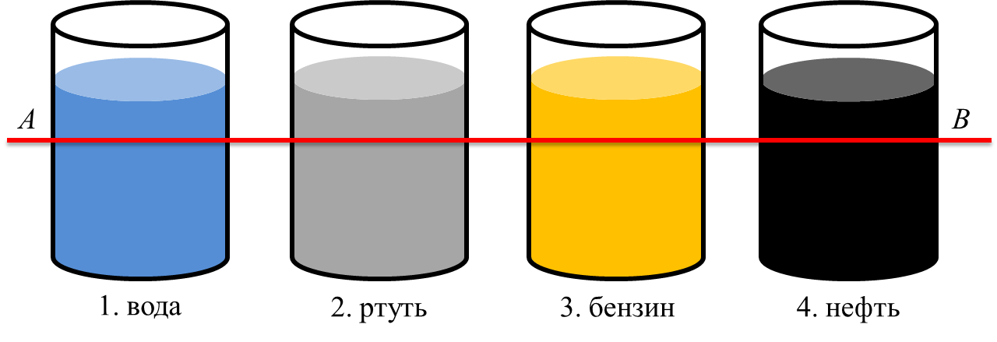

*Выберите один из 4 вариантов ответа:*

1) 2

2) 1

3) 4

4) 3

**10** Давление неподвижной жидкости, обусловленное ее весом, называется

*Выберите один из 4 вариантов ответа:*

1) гидростатическим давлением

2) жидкостным давлением

3) среди ответов нет правильного

4) атмосферным давлением

**Ответы:**

1) 2; 2) 3; 3) 4; 4) 3 5) 4; 6) 4 7) 1; 8) 1; 9) 4; 10) 1.